Инструкция по применению средств электронной цифровой подписи на Портале государственных закупок Ростовской области

Средства электронной цифровой подписи (ЭЦП) внедряются на Портале в соответствии с требованиями Федерального закона от 21.07.2005 №94-ФЗ «О размещении заказов на поставки товаров, выполнение работ, оказание услуг для государственных и муниципальных нужд», Федерального закона от 10.01.2002 №1-ФЗ «Об электронной цифровой подписи», Постановления Правительства РФ от 10.03.2007 №147 «Об утверждении положения о пользовании официальными сайтами в сети Интернет для размещения информации о размещении заказов на поставки товаров, выполнение работ, оказание услуг для государственных и муниципальных нужд и о требованиях к технологическим, программным, лингвистическим, правовым и организационным средствам обеспечения пользования указанными сайтами», Постановления Администрации Ростовской области от 18.08.2008 №410 «О внесении изменений в постановление Администрации Ростовской области от 10.03.2006 №75» в целях защиты информации, размещаемой пользователями на Портале.

Электронная цифровая подпись (ЭЦП) – реквизит электронного документа, предназначенный для защиты данного электронного документа от подделки, полученный в результате криптографического преобразования информации с использованием закрытого ключа электронной цифровой подписи и позволяющий идентифицировать владельца сертификата ключа подписи, а также установить отсутствие искажения информации в электронном документе.

Подготовка компьютера к работе с электронной цифровой подписью

Для корректной работы с ЭЦП требуется операционная система Microsoft Windows 2000/ХP/Vista, web-браузер Microsoft Internet Explorer версии 6.0 и выше.

Пакет необходимого оборудования и программного обеспечения для работы с ЭЦП включает в себя:
- Программное обеспечение «КриптоПРО CSP» (версии 3.0 для Windows 98/2000/XP или версии 3.6 для Windows Vista);
- Программное обеспечение «КриптоАРМ» (версии 4.4);
- Драйвер ключевого носителя ruToken для «КриптоПРО CSP» (для Windows 98/2000/XP);
- Файл настройки драйвера ruToken для «КриптоПРО CSP»;
- Сертификат ключа подписи.
Для работы с ЭЦП следует установить все необходимое программное обеспечение и произвести настройки безопасности в web-браузере Microsoft Internet Explorer (на примере Internet Explorer 6.0):
- В меню Internet Explorer «Сервис» –> «Свойства обозревателя…» на вкладке «Безопасность» установить зону «Надежные узлы» и нажать кнопку «Узлы». В появившемся окне необходимо:
- «снять» галочку в строке «Для всех узлов этой зоны требуется проверка серверов (https:)»;
- - в строке «Добавить узел в зону» ввести http://*.torgi.donland.ru и нажать кнопку «Добавить».
- На вкладке «Безопасность» в разделе «Уровень безопасности этой зоны» необходимо нажать на кнопку «Другой». В появившемся окне «Параметры безопасности» необходимо:
- - установить маркеры на позиции «Разрешить» в разделах «Загрузка неподписанных элементов ActiveX» и «Использование элементов ActiveX, не помеченных как безопасные»;
- - выбрать уровень безопасности «Низкий».
После изменения настроек безопасности Internet Explorer рекомендуется перезапустить программу.
Примечание: Для Internet Explorer версии 7.0 помимо указанных параметров ActiveX следует включить функции «Автоматические запросы элементов ActiveX» и «Загрузка подписанных элементов ActiveX».

Для работы с ЭЦП после установки программного обеспечения «КриптоАРМ» следует произвести его настройки, а именно подключить так называемый отчуждаемый носитель. Внимание!!! Перед началом подключения носителя сертификата ключа в программе КриптоАРМ необходимо подсоединить ruToken к USB-разъему компьютера (ruToken выполнен в виде USB-брелока, подключается к компьютеру через порт USB).
Для настройки отчуждаемого носителя необходимо произвести следующие операции:
- В окне программы КриптоАРМ («Пуск» –> «Все программы» («Программы») –> «Digt» –> папка КриптоАРМ) выбрать раздел «Сертификаты».
Примечание: Окно программы КриптоАРМ может иметь два вида – «эксперт» или «пользователь». Для настройки считывателя необходимо выбрать вид «пользователь» в служебном меню «Вид» программы.
- В окне сертификатов выбрать раздел «Подключить отчуждаемый носитель», при этом откроется мастер подключения отчуждаемого носителя.
- «Криптопровайдер» остается без изменения. В строке «Выберите тип носителя» необходимо выбрать «Смарт-карта/USB-Токен» и нажать кнопку «Далее».
- В появившемся окне отобразится список контейнеров (один или несколько). Далее необходимо нажать кнопку «Готово» и дождаться окончания установки. По окончании установки программой КриптоПРО CSP будет запрошен pin-код настроенного считывателя (pin-код выдается удостоверяющим центром вместе с устройством ruToken). Данный pin-код будет использоваться каждый раз при подписании документа. Для повышения уровня конфиденциальности информации не рекомендуется использовать функцию запоминания pin-кода.
Результатом подключения отчуждаемого носителя будет сообщение «Успех, но есть замечания». Эти замечания связаны с отсутствием на компьютере пользователя установленного локального списка отозванных сертификатов. Данный список не повлияет на подписание документов на Портале, поэтому нет необходимости в его установке.

Подписание документов, формируемых на Портале государственных закупок Ростовской области, электронной цифровой подписью

Внимание!!! Корректное подписание документа электронно-цифровой подписью возможно только в браузере Microsoft Internet Explorer версии 6.0 и выше. Перед началом процесса подписи необходимо обязательно подсоединить ruToken к USB-разъему компьютера.

В соответствии с Постановлением Администрации Ростовской области от 18.08.2008 № 410 «О внесении изменений в постановление Администрации Ростовской области от 10 марта 2006 г. N 75» Поставщик должен подписывать ЭЦП следующие заявки:
- Котировочная заявка
- Заявка на аукцион в электронной форме

I. Подписание котировочной заявки:
Процесс подписания котировочной заявки происходит после подачи самой заявки (выдается страница с уведомлением о сохранении заявки и кнопкой «Подписать»). До 1 января 2009 года процедура подписания заявок ЭЦП не обязательна.
По нажатию на кнопку «Подписать» выдается информационная страница с формой для загрузки ЭЦП. При сохранении заявки в системе автоматически формируется текстовый документ котировочной заявки с внесенными Поставщиком данными, этот документ Поставщик будет подписывать ЭЦП.

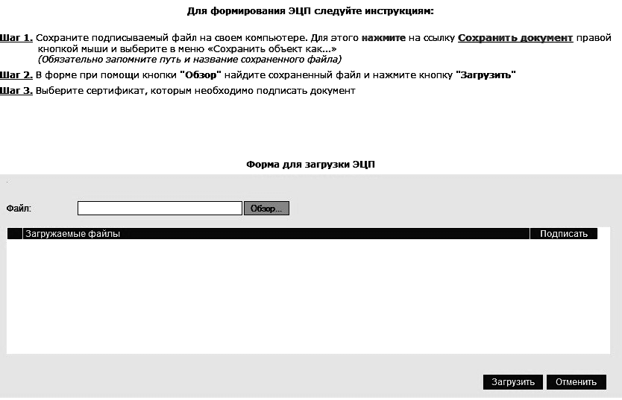

Примечание: Для того, чтобы подписать документ, необходимо предварительно установить на компьютер программы КриптоАРМ, КриптоПРО CSP и выполнить соответствующие настройки сертификата подписи и браузера (описание см. выше).
Примечание: Для корректной подписи документа рекомендуется закрыть все предварительно открытые текстовые редакторы.
На странице с формой содержится пошаговая инструкция, которой необходимо неукоснительно следовать:
- Сохранить подписываемый файл на своем компьютере. Для этого нажать на ссылку «Сохранить документ» правой кнопкой мыши и выбрать в контекстном меню «Сохранить объект как...» (необходимо обязательно запомнить путь и название сохраненного файла). Подписываемый документ обязательно должен быть сохранен на компьютере пользователя без изменения содержимого файла.
- В форме при помощи кнопки «Обзор» найти сохраненный файл и нажать кнопку «Открыть».
- Для начала процесса подписи необходимо на форме нажать кнопку «Загрузить», при этом появляется окно программы КриптоАРМ для создания ЭЦП. На данном этапе необходимо выбрать сертификат ключа подписи, с помощью которого будет создана ЭЦП, для этого нажать на кнопку «Выбрать» в окне выбора сертификата. Далее из хранилища сертификатов выбрать конкретный сертификат, с помощью которого будет создана ЭЦП, и нажать кнопку «ОК». Для создания ЭЦП необходимо нажать кнопку «Готово» в окне программы КриптоАРМ, после чего появится окно, в котором необходимо ввести pin-код, выданный вместе с устройством ruToken.
Примечание: Для повышения уровня конфиденциальности информации не рекомендуется использовать функцию запоминания pin-кода.
После успешного ввода пароля на странице появится сообщение об окончании загрузки и выдается сообщение об успешном подписании заявки или об ошибке при подписании.
В случае, если Поставщик в силу каких-либо причин не подписал котировочную заявку сразу после ее подачи (не нажал кнопку «Подписать»), у него появится возможность подписать поданную котировочную заявку в любое время до момента окончания приема заявок. Для этого Поставщику необходимо, зайдя в свой электронный кабинет с именем и паролем, перейти в раздел «Котировки» - «Текущие котировки», найти в списке интересующую котировку, нажать на предмет котировки, являющийся ссылкой, и на открывшейся странице нажать кнопку «Подписать». Далее появится информационная страница с формой для загрузки ЭЦП.

II. Подписание ценового предложения на электронный аукцион:
Процесс подписания предложения о цене контракта, поданного на аукцион в электронной форме, происходит непосредственно при нажатии на кнопку «Подать заявку» (при этом никакой текстовый документ не формируется, подписывается сама цена контракта). Подать заявку можно с ЭЦП и без ЭЦП до 1 января 2009 года.
При подаче заявки с использованием ЭЦП после подтверждения внесенной суммы появится окно программы КриптоАРМ, где необходимо выбрать сертификат подписи. Далее действия Поставщика аналогичны действиям при подписании котировочной заявки.
После окончания процесса подписания пользователю выдается сообщение об успешном подписании заявки или об ошибке при подписании.
Примечание: В отличие от подачи заявки на котировку, при подаче заявки на электронный аукцион документ не формируется, а, следовательно, и не открывается форма для загрузки ЭЦП. Заявка будет считаться поданной только после того, как выполнена процедура подписи.

